Báo cáo tuần 7

Họ và tên: Phạm Anh Đức
Báo cáo về chức năng của đề tài

- Chức năng đăng kí đề tài cho sinh viên
+Quyền sử dụng chức năng này: Người quản lí
+Dùng khi: Giúp sinh viên lựa chọn và đăng kí đề tài mong muốn.
+Mô tả giao diện
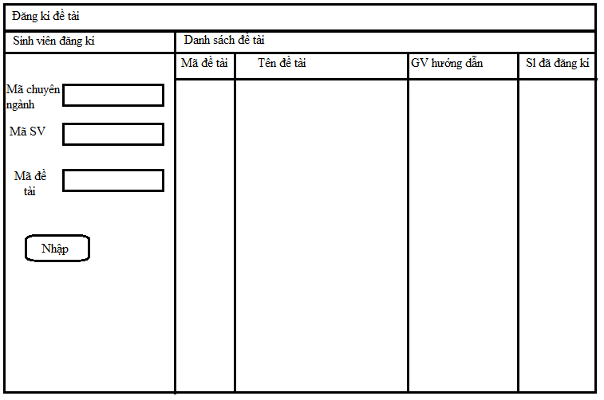
+Mô tả chi tiết:
- Bên phải là danh sách các đề tài giúp sinh viên chọn , có thể tìm kiếm theo tùy trường.
- Bên trái là phần đăng kí đề tài. Đầu tiên phải nhập mã chuyên ngành, sau khi nhập bên phải sẽ xuất hiện danh sách các đề tài của chuyên ngành đó, sau đó cần nhập mã sinh viên và mã đề tài sinh viên chọn, hệ thống sẽ kiểm tra các lỗi (chẳng hạn như sinh viên này đã đăng kí đề tài rồi, mã đề tài hoặc mã sv này k tồn tại), nếu phù hợp thì nhập vào csdl.
- Chức năng xem danh sách các đề tài và giáo viên hướng dẫn
+Quyền sử dụng chức năng: Người quản lí và sinh viên
+Dùng khi: Muốn xem danh sách các đề tài hoặc chỉnh sửa danh sách đề tài
+Mô tả giao diện
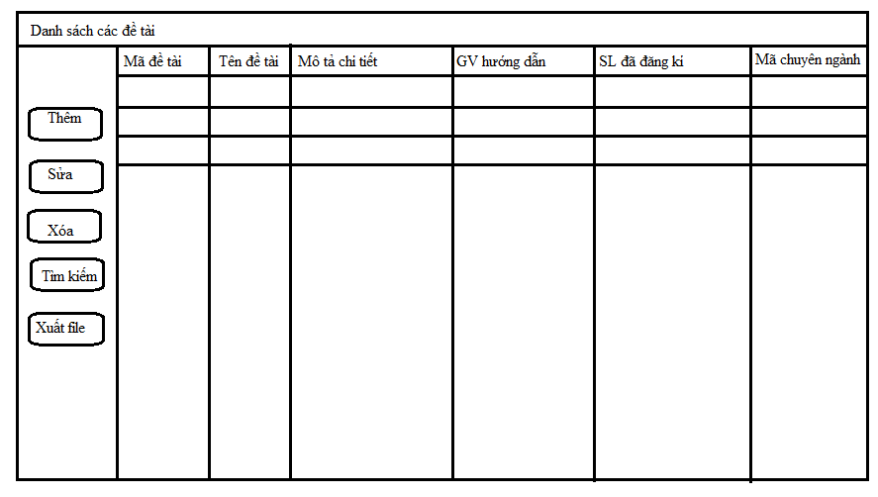
+Mô tả chi tiết
- Các nút Thêm sửa xóa chỉ hiện với những người có quyền
- Với mọi quyền , có thể tìm kiếm hoặc xuất file ra dạng file Excel
- Khi ấn vào nút thêm sẽ xuất hiện form thêm đề tài
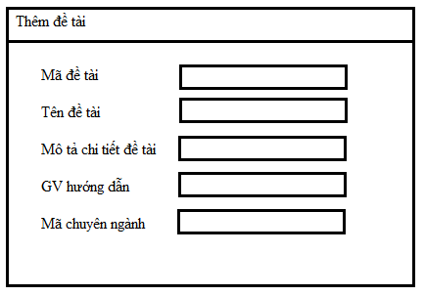

Vì chưa có tổng hợp về chức năng nên phần báo cáo về giao diện chưa thể báo cáo được.

